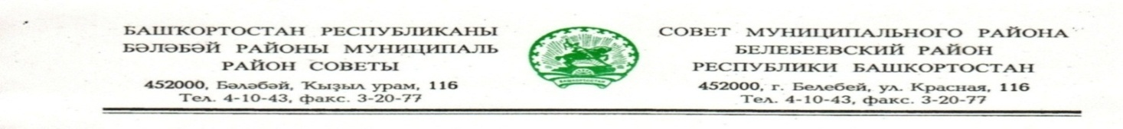
KАРАР РЕШЕНИЕ
«10» декабря 2021 й. № 223 «10» декабря 2021 г.
О кандидатуре общественного помощника
уполномоченного по правам ребенка
в Республике Башкортостан по муниципальному району
Белебеевский район Республики Башкортостан

В соответствии со статьей 16 Закона Республики Башкортостан от 28 декабря 2009 года № 193-з «Об уполномоченном по правам ребенка в Республике Башкортостан», Совет муниципального района Белебеевский район Республики Башкортостан РЕШИЛ:

Согласиться с предложением Администрации муниципального района Белебеевский район Республики Башкортостан о выдвижении кандидатуры Смирновой Марины Владимировны-заместителя председателя Комиссии по делам несовершеннолетних и защите их прав при Администрации муниципального района Белебеевский район Республики Башкортостан для назначения общественным помощником Уполномоченного по правам ребенка в Республике Башкортостан по муниципальному району Белебеевский район Республики Башкортостан.

Председатель Совета С.А. Лущиц

